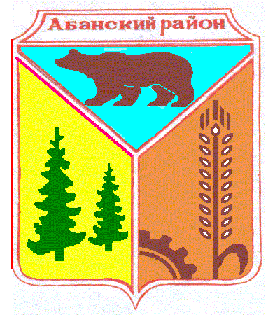

**Администрация Долгомостовского сельсовета**

**Абанского района Красноярского края**

ПОСТАНОВЛЕНИЕ

|  |  |  |
| --- | --- | --- |
| 01.02.2017 г. | с. Долгий Мост | № 7 |

Об изменении адреса

В связи с инвентаризацией адресного хозяйства в с.Долгий Мост, руководствуясь ст.19 Устава Долгомостовского сельсовета Абанского района Красноярского края, ПОСТАНОВЛЯЮ:

1. Адрес жилому дому: Красноярский край, р-н Абанский, с Долгий Мост, ул Кирова, д 1 с кадастровым номером 24:01:2501002:402 изменить на адрес: Красноярский край, Абанский район, с. Долгий Мост, ул. Кирова, д. 2.
2. Постановление вступает в силу со дня его подписания.

Глава

Долгомостовского сельсовета Н.И.Шишлянникова